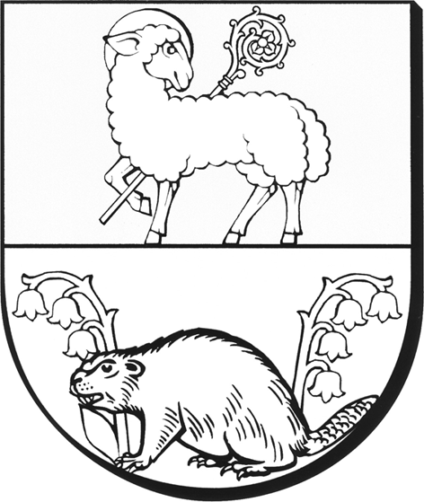 | Rada Powiatu Lidzbarskiego  ul. Wyszyńskiego 37 tel. (089) 767-79-00  11-100 Lidzbark Warmiński fax (089) 767-79-03  www.powiatlidzbarski.pl  e-mail: sekretariat@powiatlidzbarski.pl
OR.0002.28.2022

Na podstawie art. 15 ust. 1 ustawy z dnia 5 czerwca 1998 r. o samorządzie powiatowym (Dz.U. z 2020 r. poz. 920 z późn. zm.) zwołuję XXVIII Sesję Rady Powiatu Lidzbarskiego, która odbędzie się 3 marca 2022 r. o godz. 15⁰⁰ w sali konferencyjnej Starostwa Powiatowego w Lidzbarku Warmińskim przy ul. Wyszyńskiego 37.

Jednocześnie przedstawiam porządek obrad:
- Otwarcie obrad i stwierdzenie prawomocności obrad.
- Rozpatrzenie wniosków do porządku obrad.
- Wybór Starosty Lidzbarskiego.
- Wybór Wicestarosty Lidzbarskiego.
- Wybór członków Zarządu Powiatu Lidzbarskiego.
- Podjęcie uchwały w sprawie wyrażenia woli podjęcia czynności zmierzających do utworzenia spółki z ograniczoną odpowiedzialnością w Lidzbarku Warmińskim.
- Wnioski i oświadczenia radnych.
- Zamknięcie obrad.

Przewodnicząca Rady Powiatu
Ewa Giedryś

